

**RELATÓRIO DE AULA PRÁTICA**

ALGORITMO E PROGRAMAÇÃO ESTRUTURADA

**ENGENHARIA DE SOFTWARE - BACHARELADO**

ALUNA: PATRÍCIA DE SOUSA RIBEIRO

PÓLO:MACAÉ/RJ - RA: 3664048101

Macaé/RJ

2023

**PATRÍCIA DE SOUSA RIBEIRO**

PÓLO:MACAÉ/RJ - RA: 3664048101

Professora: Vanessa Matias Leite

**ALGORITMO E PROGRAMAÇÃO ESTRUTURA**

**Portfólio**  - Relatório de Aula Prática - apresentado

para obtenção de pontos que irão compor a média

semestral da disciplina – Algoritmo e Programação

Estrutura.

Macaé/RJ

2023

**SUMÁRIO**

Objetivo.........................................................................................................................................4

I. Definição dos objetivos da aula prática.....................................................................................4

II. Procedimentos práticos.............................................................................................................4

III. Atividade proposta..................................................................................................................4

IV. Procedimento para a realização da atividade..........................................................................4

V. Checklist...................................................................................................................................5

Exercícios......................................................................................................................................6

Modelo para executar o Algoritmo 1 – Idade ..............................................................................6

Print da Função Maior de Idade....................................................................................................7

Print da Função Menor de Idade...................................................................................................7

Modelo para executar o Algoritmo 2 – Potenciação ....................................................................8

Print da Função Potenciação - Potência 2^2 ...............................................................................8

Print da Função Potenciação - Potência 2^3 ...............................................................................9

Print da Função Potenciação - Potência 2^4 ...............................................................................9

Conclusão....................................................................................................................................10

Macaé/RJ

2023

**OBJETIVO**

1. **Definição dos objetivos da aula prática**

• Entendendo a ferramenta VisualG

• Elaboração de algoritmos e teste utilizando a ferramenta VisualG

**II. Procedimentos práticos**

• Elaboração de dois algoritmos utilizando a ferramenta VisualG

**III. Atividade proposta**

• Elaboração de dois algoritmos e teste utilizando a ferramenta VisualG

1. Para o primeiro algoritmo, será informada a sua idade e em seguida deverá ser informada uma mensagem se ele for menor ou maior de idade.

2. O segundo algoritmo, criação de uma estrutura de repetição com teste no início para calcular a potenciação. Será escrito um algoritmo que resolva a expressão r =ab, sendo a e b números inteiros e positivos.

**IV. Procedimentos para a realização da atividade**

Utilizando VisualG para criar e testar pseudocódigos propostos

• Primeiramente, Download da fe rramenta VisualG

• Descompactação da pasta do VisualG

• Acessar o ícone conforme a figura a seguir



Macaé/RJ

2023

**V. Checklist**

Fonte: Captura de tela VisualG



Seguindo os passos abaixo:

• Abrir a interface da ferramenta VisualG, conforme print da página anterior.

•Criar o pseudocódigo para o primeiro algoritmo que informa o maior ou menor idade.

•Deixar o algoritmo indentado.

•Testar o algoritmo.

•Você deverá entregar o algoritmo e o print do resultado do algoritmo.

• Criar o pseudocódigo do algoritmo para o cálculo da potência.

•Indentar o algoritmo.

•Executar o algoritmo.

•Você deverá entregar o algoritmo e o print do resultado do algoritmo.

Macaé/RJ

2023

**Exercícios**

**1° Algoritmo**: Instruções => para o primeiro algoritmo, você deverá elaborar o algoritmo que o usuário informe a sua idade e caso a idade seja maior ou igual a 18, incluir a mensagem “Maior de idade” e caso contrário “Menor de idade”.

**2° Algoritmo**: Instruções => para o segundo algoritmo você deverá apresentar o resultado da potenciação, lembrando que a estrutura da potenciação é a seguinte:

ab

2² ⇒ 2.2

2³ ⇒ 2.2.2

24 ⇒ 2.2.2.2

Você deverá atentar-se para a lógica entre o número de repetições e a variável b (Dica: observe que a variável b é quem irá controlar a quantidade de repetições)

**Escreva o algoritmo, seguindo as Instruções:**

1. Início e declaração de variáveis

2. Obtenção dos valores das variáveis pelo usuário

3. Cálculo exponencial

4. Impressão do resultado

**Modelo para executar o Algoritmo 1 – de Idade**

Algoritmo “idade”

Descrição: Neste algoritmo, o usuário informa a sua idade, caso a idade seja maior ou igual a 18, incluir a mensagem “Maior de idade” e caso contrário será incluída a mensagem “Menor de idade”. (funções Maior de Idade e Menor de Idade)

Autora: Patrícia de Sousa Ribeiro

Data atual: 22/09/2023

Var

Idade: inteiro

Inicio

Escreva(“digite a idade:”)

Leia(idade)

Se idade>= 18 então

Escreva1(“maior de idade”)

Senao

Escreval(“menor de idade”)

Fimse

fimalgoritmo

Macaé/RJ

2023

**Print da** **Função**

**Maior de Idade**

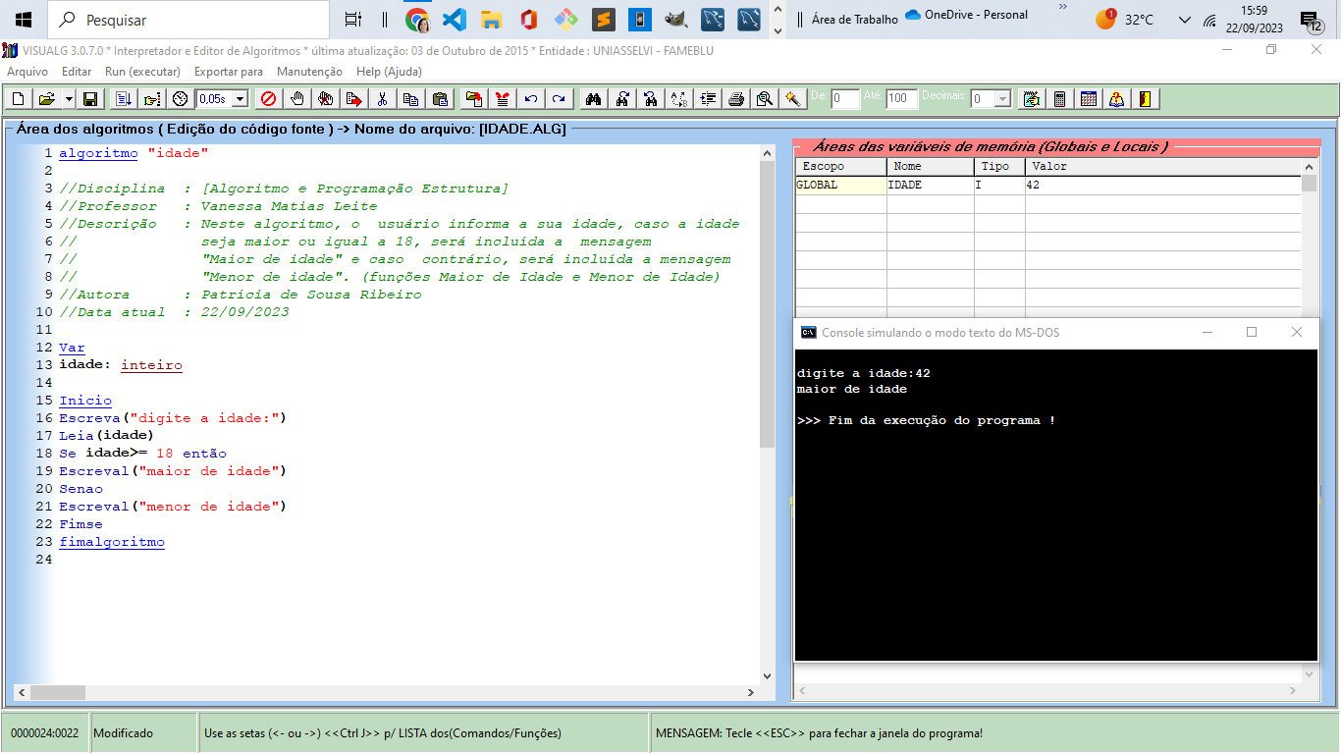

**Print da Função**

**Menor de Idade**

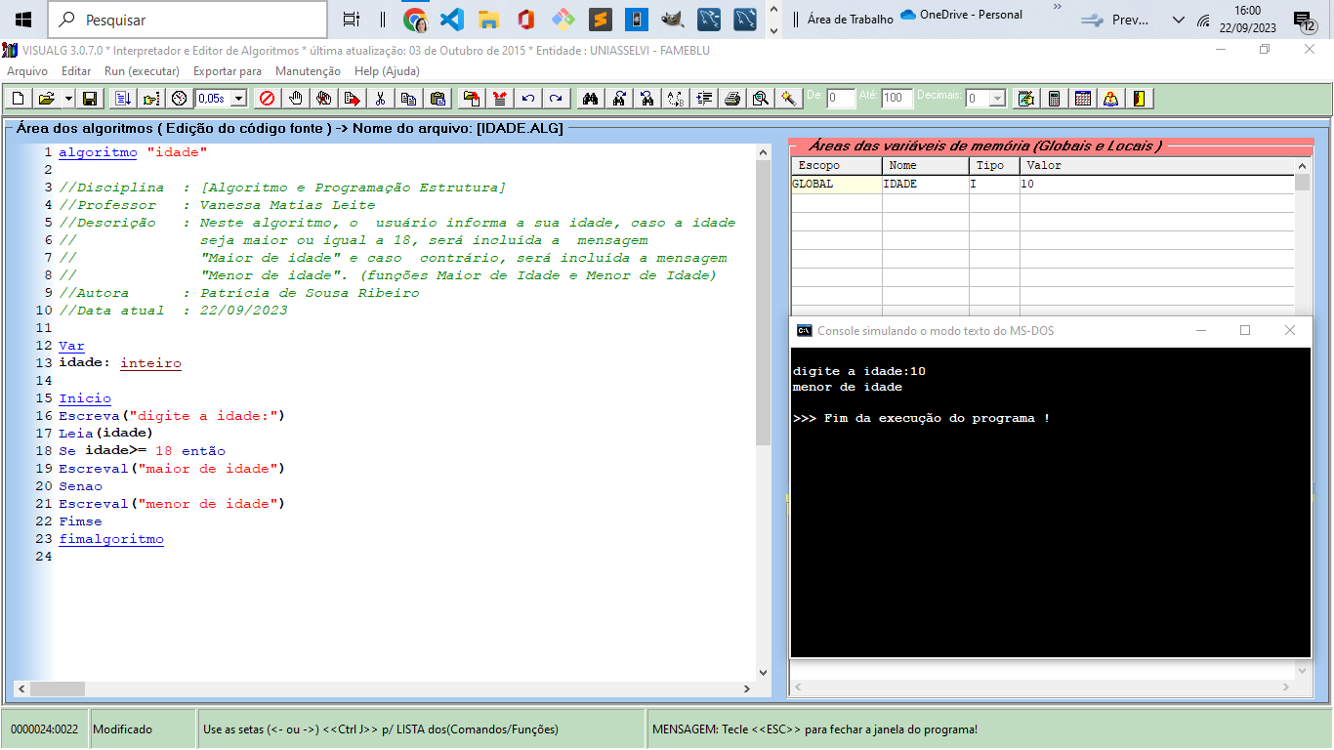

Macaé/RJ

2023

**Modelo para executar o Algoritmo 2 - Potenciação**

Algoritmo "potenciação"

Descrição: Neste algoritmo, os valores de base (a) e expoente(b) serão digitados e o programa mostrará o resultado da potenciação (funções de potenciação 2^2, 2^3 e 2^4).

Autora: Patrícia de Sousa Ribeiro

Data atual: 22/09/2023

**var**

a, b, contador, r: inteiro

**inicio**

escreva("digite o valor da base:")

leia (a)

escreva("digite o valor do expoente:")

leia (b)

r<-1

enquanto (Contador < b)faca

r<-r*a

contador<-contador+1

fimenquanto

escreval(a,"^",b,"=",r)

fimalgoritmo

**Funções de Potenciação**

**Print da Função - Potência 2^2**

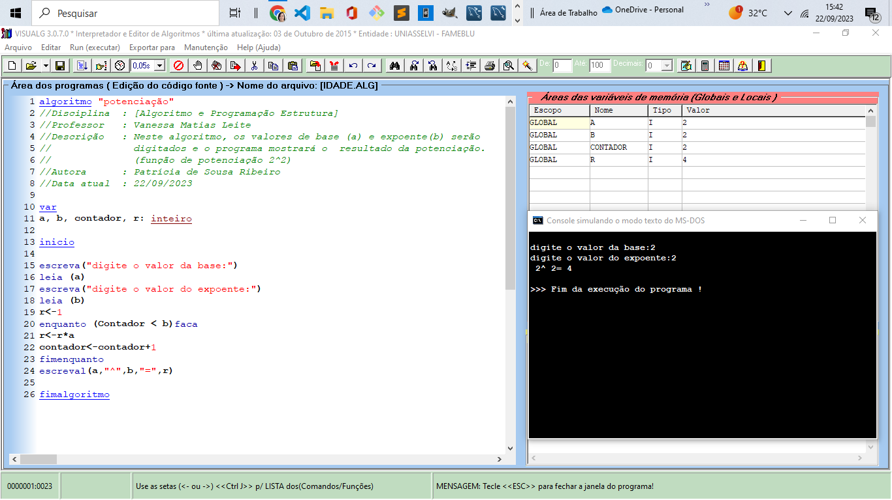

Macaé/RJ

2023

**Print da Função - Potência 2^3**

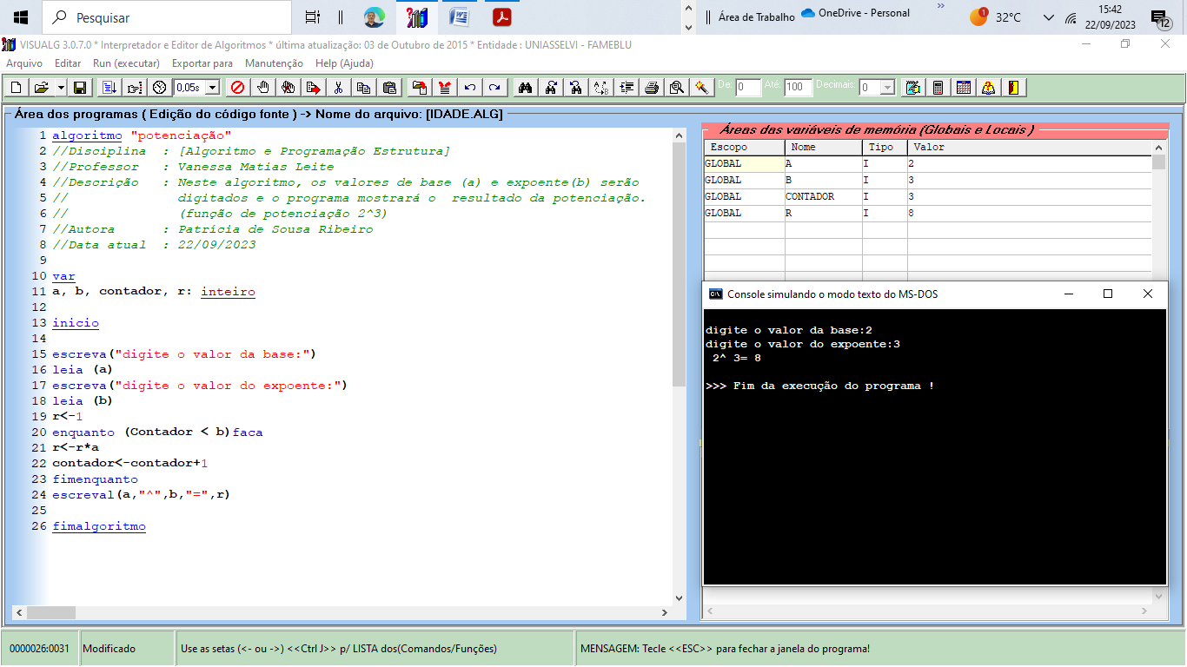

**Print da Função - Potência 2^4**

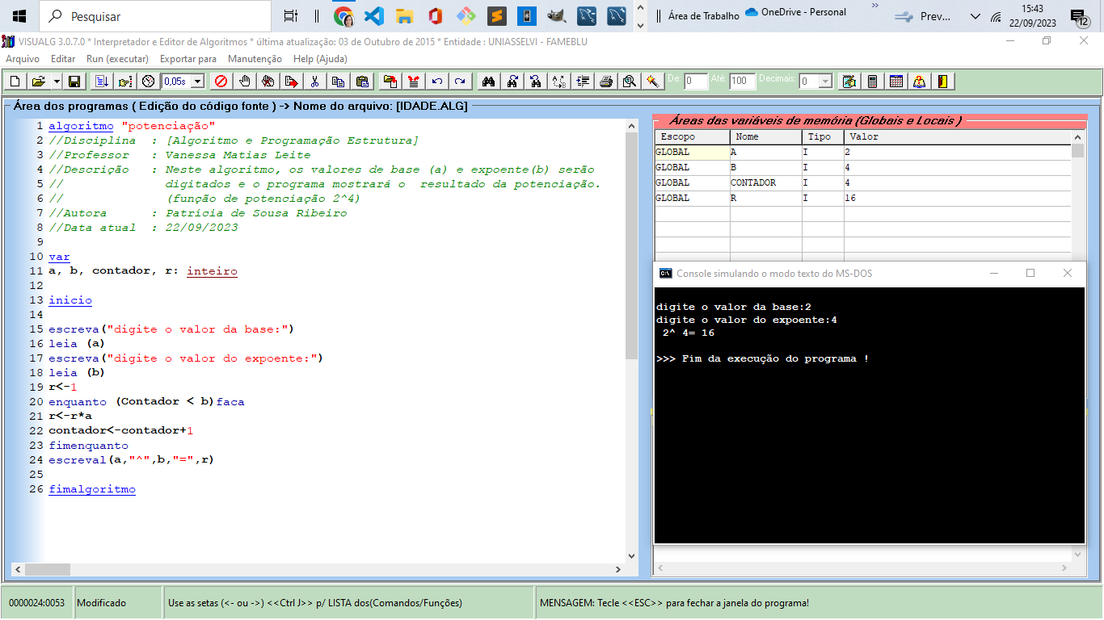

Macaé/RJ

2023

**Conclusão**

O programa **VisualG**, proporcionou a prática de funções de Idade - (Maior de Idade e Menor de idade) e de Potências - (potênciação: 2^2, 2^3, 2^4).

Ajudando a praticar os conteúdos aprendidos durante as aulas.

Macaé/RJ

2023